**Documentazione Progetto Tecnologie Web**

**Informazioni Gruppo e Partecipazione**

|  |  |  |  |
| --- | --- | --- | --- |
| **Gruppo 14** | | | |
| **Nome** | **Cognome** | **Matricola** | **Partecipazione** |
| Enrico Pio | Martino | S1081559 | 25% |
| Luca | Bastiani | S1084795 | 25% |
| Lorenzo | Tribuiani | S1082416 | 25% |
| Diego | Di Cecco | S1084270 | 25% |

**Descrizione sito e funzionalità**

Il sito sviluppato per il corso di Tecnologie Web, come previsto dalle specifiche di progetto, prevede un catalogo online dov’è possibile accedere con 4 livelli di utenza:

* Un utente guest che può accedere ad un’area pubblica dove è possibile visionare il catalogo e le principali pagine del sito. Per questo livello di utenza non sono necessari registrazione e login
* Un utente User che può accedere alle stesse pagine dell’utente guest, può visionare sconti e fare una ricerca all’interno del catalogo oltre che ad avere accesso ad un’area personale da dove può visionare o modificare alcuni campi relativi al proprio utente.
* Un utente Staff che può, oltre che visionare il catalogo e le pagine base del sito, avere accesso ad un’area personale dalla quale può aggiungere prodotti, categorie e sottocategorie. Sotto ad ogni prodotto della vista catalogo potrà inoltre avere accesso a due funzioni aggiuntive: la modifica e l’eliminazione di un prodotto
* Un utente Admin che potrà avere accesso ad un’area Admin dalla quale potrà aggiungere membri dello staff, avrà, sempre dalla stessa vista, accesso a due liste differenti, una contenente i membri dello staff attualmente registrati e potrà decidere di modificarli o eliminarli, l’altra contenenti gli utenti del sito registrati che potrà rimuovere

**Mockup Sito Web**

Di seguito vengono riportati i mockup relativi alle viste della pagina web. Per lo sviluppo si è optato per l’utilizzo di Balsamiq, software che consente la realizzazione di mockup di basso livello che consentono di avere una migliore strutturazione del sito per la progettazione in gruppo.

**Home**

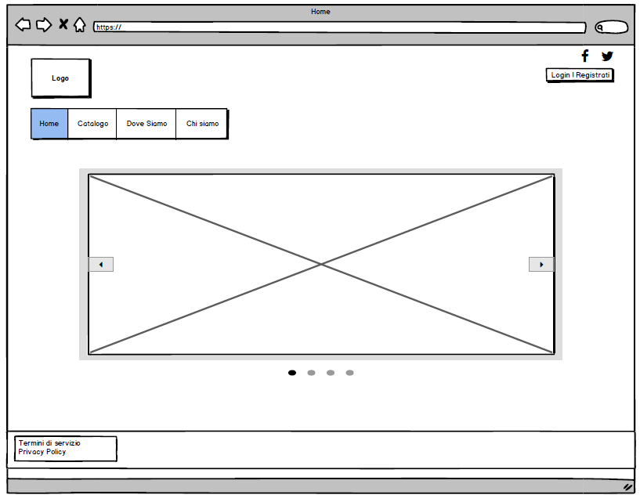

**Area Personale (utente di livello 2)**

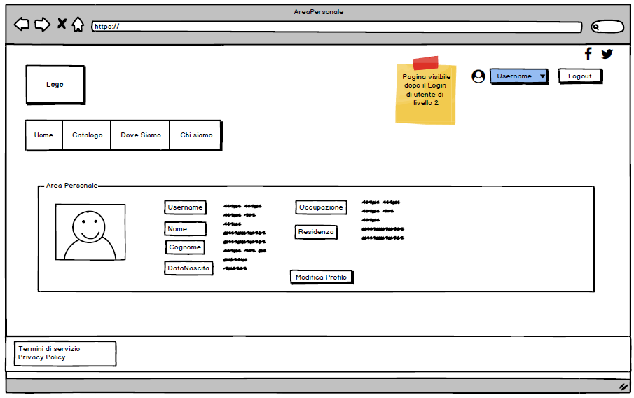

**Area Staff (utente di livello 3)**

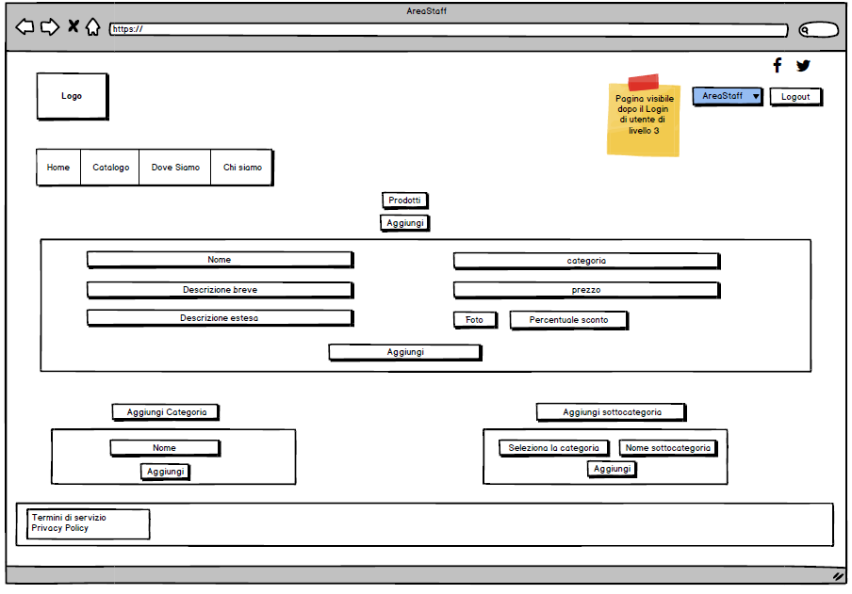

**Area Admin (utente di livello 4)**

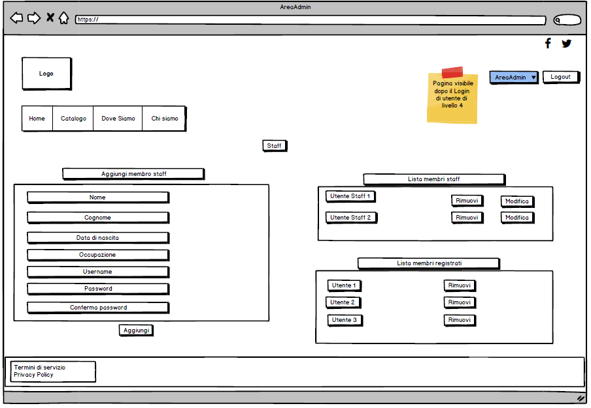

**Catalogo**

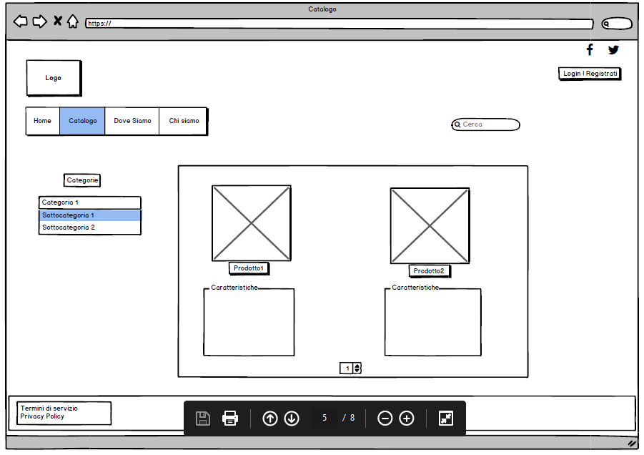

**Dove Siamo**

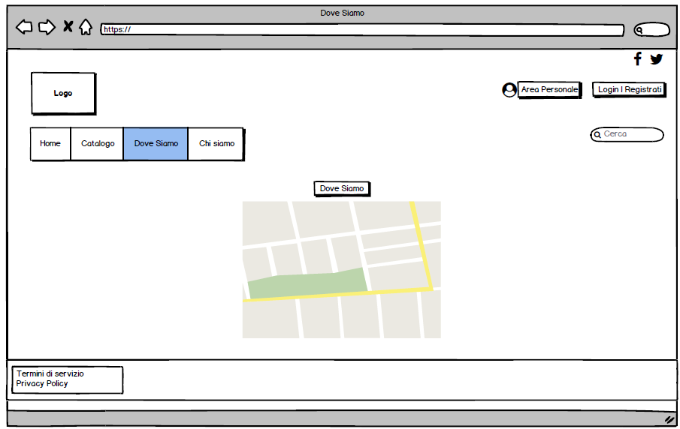

**Chi Siamo**

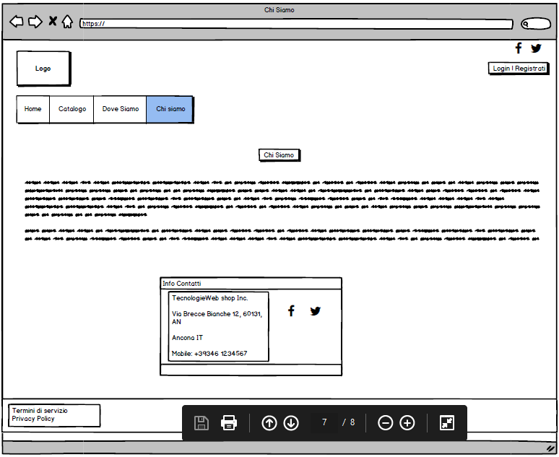

**Login & Registrati**

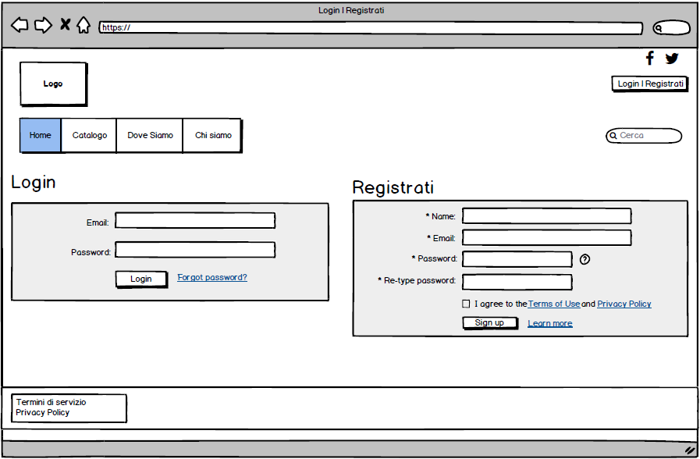

**Rotte del sito**

